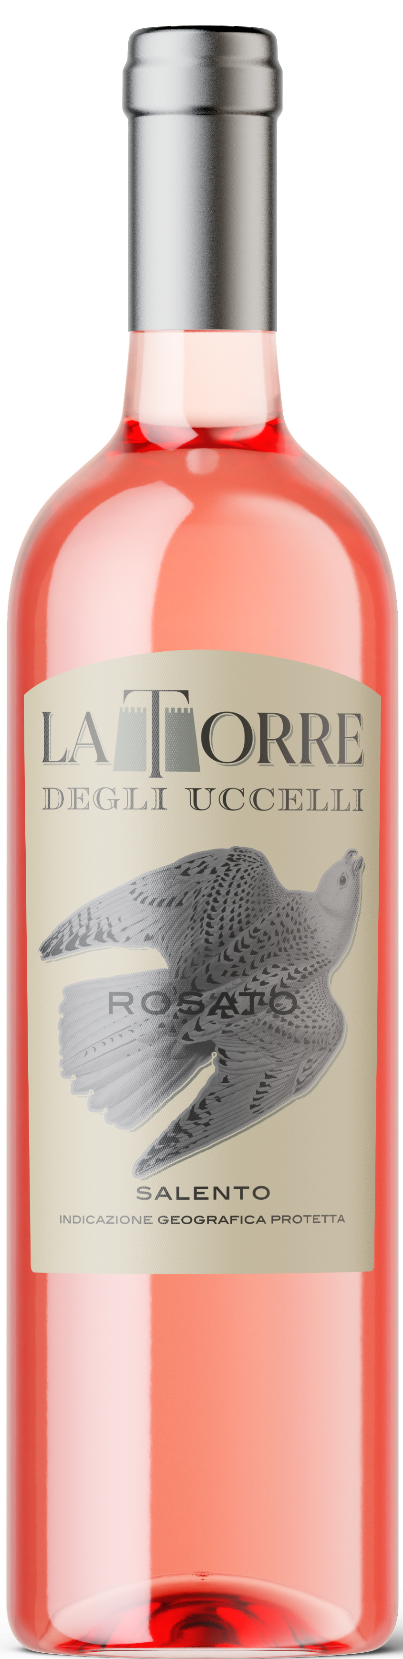
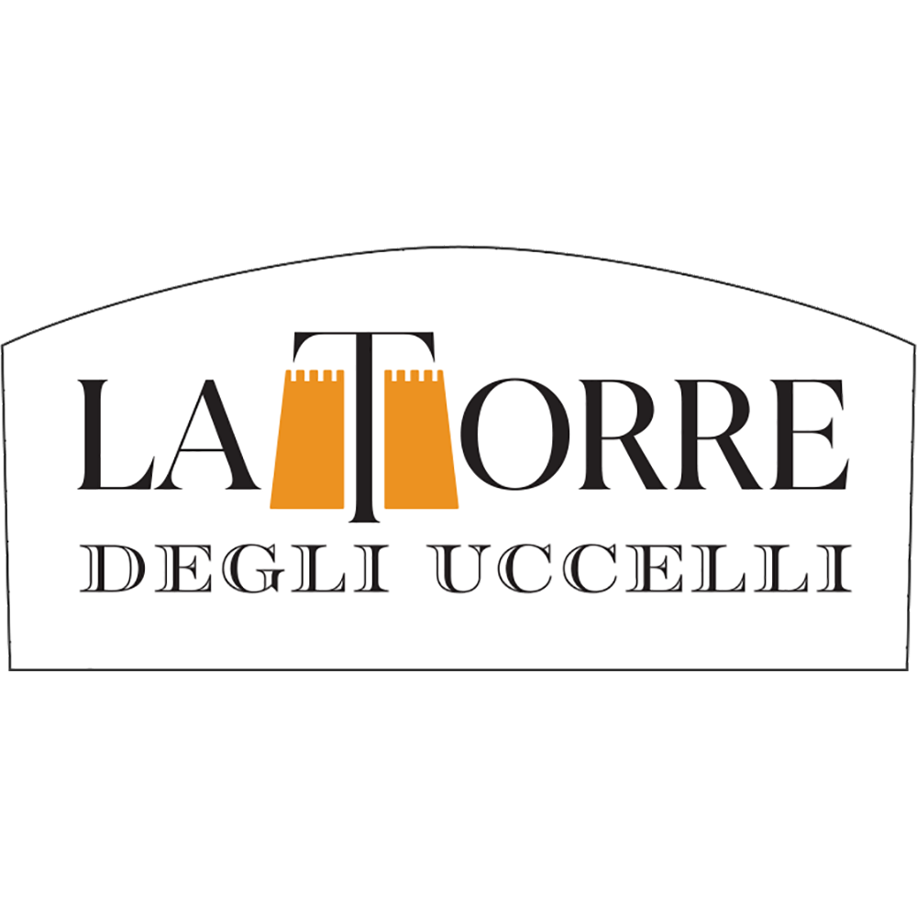
LA TORRE , ROSATO SALENTO IGP
Vin obtenu à partir de raisins Negroamaro et Malvasia Nera sélectionnés, récoltés dans les premiers jours de septembre.
La couleur claire est le résultat d'un léger contact entre la peau et le moût (6/7 heures seulement). La fermentation alcoolique à une température de 15°C et l'affinage dans des cuves en acier thermorégulées exaltent les arômes et les parfums de ce beau rosé.
Excellent rosé à la couleur rose pâle, au bouquet agréable et à l'arôme frais de fruits tropicaux.

12.5%vol
750ml
Cépage :
80% Negroamaro,
20% Malvasia Nera
Accord avec les mets :
Entrées, soupes de poisson, salades et grillades de la mer et de viandes blanches.

